|  | **ATIVIDADE PRÁTICA – JAVA E JAVASCRIPT** |  |
| --- | --- | --- |
| Estrutura de Dados |  |

**Instruções gerais:**

| 1. Utilize o Eclipse ou o STS para desenvolver os algoritmos. 2. Ao concluir os exercícios, envie todos os códigos criados no Eclipse ou no STS para o Repositório criado na sua conta pessoal do Github, em uma pasta identificada com o tema da sessão 3. Caso seja solicitado, adicione o **link do Github** ou os **prints** dos arquivos .JAVA, indicados pelo instrutor na Plataforma Canvas. |
| --- |
| **Mantenha as entregas das Atividades em dia na Plataforma Canvas** |

**EXERCÍCIOS**

**Boas práticas:**

1. Resolva todos os exercícios da lista
2. Leia o enunciado do exercício com atenção
3. Observe as indicações de Entrada e Saída esperadas em cada exercício
4. Observe com atenção os desenhos e diagramas inseridos nos exercícios para facilitar a compreensão
5. Utilize o Cookbook, os Vídeos da Plataforma e os Códigos guia como referências para a resolução dos exercícios
6. Na entrega das atividades na Plataforma Canvas, efetue o **envio do link do Repositório contendo os exercícios resolvidos de cada lista**.
7. Caso ainda fique alguma dúvida, consulte os instrutores da sua turma pelo Discord

**Atividade 01 – Fila**

1. Escreva um programa Java contendo uma **Collection Queue** (Fila) de Objetos da **Classe String,** para organizar a ordem de chegada dos Clientes de um Banco. O programa deverá ter um Menu que aceitará as opções 0, 1, 2 e 3:
   * **1:** Adicionar um novo Cliente na fila. Deve solicitar o nome do Cliente.
   * **2:** Listar todos os Clientes na fila
   * **3:** Chamar (retirar) uma pessoa da fila
   * **0:** O programa deve ser finalizado.

Caso a fila esteja vazia, o programa deverá informar que a fila está vazia ao tentar retirar (chamar) um cliente da fila..

**Menu:**

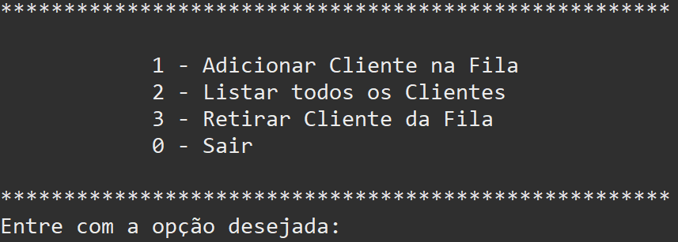

Veja o exemplo abaixo:

| **ENTRADA** | **SAÍDA** |
| --- | --- |
| **Digite uma opção:** 3 | **A Fila está vazia!** |
| **Digite uma opção:** 1  **Digite o nome:** João | **Fila:**  João  **Cliente Adicionado!** |
| **Digite uma opção:** 1  **Digite o nome:** Maria | **Fila:**  João  Maria  **Cliente Adicionado!** |
| **Digite uma opção:** 1  **Digite o nome:** Ana | **Fila:**  João  Maria  Ana  **Cliente Adicionado!** |
| **Digite uma opção:** 2 | **Lista de Clientes na Fila:**  João  Maria  Ana |
| **Digite uma opção:** 3 | **Fila:**  Maria  Ana  **O Cliente foi Chamado!** |
| **Digite uma opção:** 0 | **Programa Finalizado!** |

**Atividade 02 – Pilha**

1. Escreva um programa Java contendo uma **Collection Stack** (Pilha) de Objetos da **Classe String,** para organizar a retirada de livros em uma pilha. O programa deverá ter um Menu que aceitará as opções 0, 1, 2 e 3:
   * **1:** Adicionar um novo livro na pilha. Deve solicitar o nome do livro.
   * **2:** Listar todos os livros da Pilha
   * **3:** Retirar um livro da pilha
   * **0:** O programa deve ser finalizado.

Caso a pilha esteja vazia e o atendente tente retirar um livro da pilha, ele deverá informar que a pilha está vazia.

**Menu:**

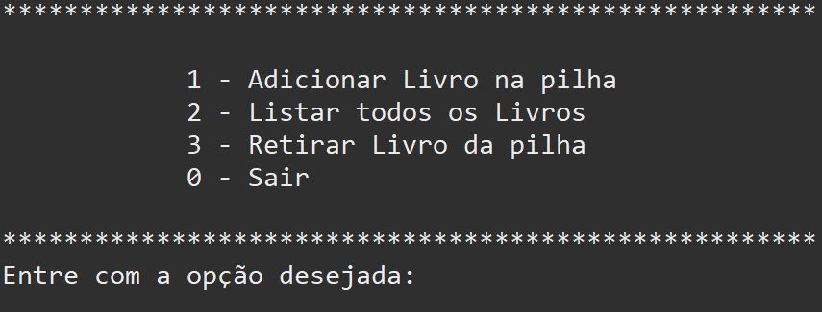

Veja o exemplo abaixo:

| **ENTRADA** | **SAÍDA** |
| --- | --- |
| **Digite uma opção:** 3 | **A Pilha está vazia!** |
| **Digite uma opção:** 1  **Digite o nome:** O Auto da Compadecida | **Pilha:**  O Auto da Compadecida  **Livro adicionado!** |
| **Digite uma opção:** 1  **Digite o nome:** O Alquimista | **Pilha:**  O Auto da Compadecida  O Alquimista  **Livro adicionado!** |
| **Digite uma opção:** 1  **Digite o nome:** Um Estudo em Vermelho | **Pilha:**  O Auto da Compadecida  O Alquimista  Um Estudo em Vermelho  **Livro adicionado!** |
| **Digite uma opção:** 2 | **Lista de Livros na Pilha:**  O Auto da Compadecida  O Alquimista  Um Estudo em Vermelho |
| **Digite uma opção:** 3 | **Pilha:**  O Auto da Compadecida  O Alquimista  **Um Livro foi retirado da pilha!** |
| **Digite uma opção:** 0 | **Programa Finalizado!** |